INDICAÇÃO Nº __/2026 - GAB. VER. PROF. EDINHO

ASSUNTO: Poda de árvore – R. Antônio Menuzzo, 639 – Parque Jatobá
EXMO. SR. PRESIDENTE DA CÂMARA MUNICIPAL DE SUMARÉ,
Indico, nos termos regimentais, ao Excelentíssimo Senhor Prefeito Municipal, Henrique Stein Sciascio, que determine ao setor competente da Secretaria Municipal de Serviços Públicos a realização de poda de árvore localizada na R. Antônio Menuzzo, 639 – Parque Jatobá.
A presente solicitação se faz necessária devido ao fato de que os galhos da árvore encontram-se em contato direto com os fios elétricos, situação que representa risco à segurança dos moradores, podendo ocasionar interrupções no fornecimento de energia, curto-circuitos e acidentes. A intervenção é essencial para prevenir danos e garantir a integridade da rede elétrica e do espaço público.
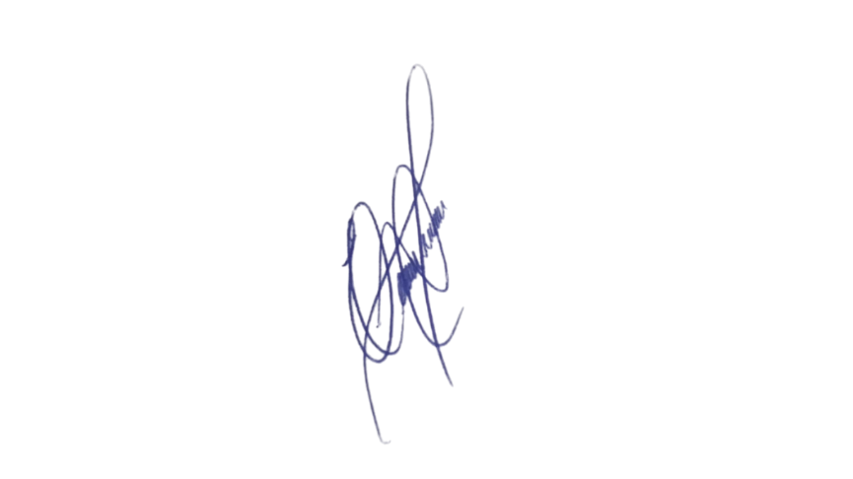
Confiando no compromisso desta administração com a manutenção urbana e a promoção de ambientes limpos e seguros, aguardamos o pronto atendimento desta demanda.

Sala das Sessões, 25 de agosto de 2026.

Professor Edinho
VEREADOR

Anexo
